Отчёта по лабораторной работе № 3

Математическое моделирование

Адебайо Ридвануллахи Айофе

Содержание

# 1 Цель работы

Научиться работать в OpenModelica. Рассмотреть простейшую модель боевых действий – модель Ланчестера. Научиться строить графики для данной модели.

# 2 Задание

Между страной Х и страной У идет война. Численность состава войск исчисляется от начала войны, и являются временными функциями x(t) и y(t). В начальный момент времени страна Х имеет армию численностью 30 000 человек, а в распоряжении страны У армия численностью в 17 000 человек. Для упрощения модели считаем, что коэффициенты a, b, c, h постоянны. Также считаем P(t) и Q(t) непрерывные функции.

Постройте графики изменения численности войск армии Х и армии У для следующих случаев:

1. Модель боевых действий между регулярными войсками
2. Модель ведение боевых действий с участием регулярных войск и партизанских отрядов

# 3 Теоретическое введение

OpenModelica - это свободная среда для моделирования и симуляции динамических систем, таких как системы управления, электромеханические системы, системы жизнеобеспечения и другие. С помощью OpenModelica можно создавать и анализировать модели систем в различных областях, таких как промышленность, энергетика, автоматизация, медицина и наука. Среда поддерживает язык моделирования Modelica и имеет открытый исходный код

Модель Ланчестера. В противоборстве могут принимать участие как регулярные войска, так и партизанские отряды. В общем случае главной характеристикой соперников являются численности сторон. Если в какой-то момент времени одна из численностей обращается в нуль, то данная сторона считается проигравшей (при условии, что численность другой стороны в данный момент положительна).

В этой работе рассмотрим два случая ведения боевых действий:

1. Боевые действия между регулярными войсками.
2. Боевые действия с участием регулярных войск и партизанских отрядов.

# 4 Выполнение лабораторной работы

## 4.1 Коды

### 4.1.1 Код на OpenModelica

model MLab31  
//Модель боевых действий между регулярными войсками  
parameter Real a=0.45;  
parameter Real b=0.86;  
parameter Real c=0.49;  
parameter Real h=0.73;  
Real p;  
Real q;  
Real x;  
Real y;  
Real t=0;  
initial equation  
 x=30000;  
 y=17000;  
   
equation  
 p=sin(t+1);  
 q=cos(t+2);  
 der(x) = -a*x -b*y +p ;  
 der(y) = -c*x -h*y + q;   
end MLab31;

model MLab32  
//Модель ведение боевых действий с участием регулярных войск и партизанских отрядов  
parameter Real a=0.34;  
parameter Real b=0.81;  
parameter Real c=0.22;  
parameter Real h=0.91;  
Real p;  
Real q;  
Real x;  
Real y;  
Real t=0;  
initial equation  
 x=30000;  
 y=17000;  
   
equation  
 p=sin(t+1);  
 q=cos(t+2);  
 der(x) = -a*x -b*y +p ;  
 der(y) = -c*x*y -h*y + q;   
end MLab32;

### 4.1.2 Код на Julia

using DifferentialEquations  
using Plots  
  
x0=30000  
y0=17000  
a=0.45  
b=0.86  
c=0.49  
h=0.73  
a2=0.34  
b2=0.81  
c2=0.22  
h2=0.91  
t0=0.0  
tmax=1.0  
function P(t)  
 return sin(t+1)  
end  
  
function Q(t)  
 return cos(t+2)  
end  
  
function P2(t)  
 return sin(2*t)  
end  
  
function Q2(t)  
 return cos(t)  
end  
  
function F(du, u, p, t)  
 du[1]= -a*u[1]-b*u[2]+P(t)  
 du[2]= -c*u[1]-h*u[2]+Q(t)  
end  
  
function F2(du, u, p, t)  
 du[1]= -a2*u[1]-b2*u[2]+P(t)  
 du[2]= -c2*u[1]*u[2]-h2*u[2]+Q(t)  
end  
tspan=(t0,tmax)  
t=collect(LinRange(0,1,100))  
u0 = [x0;y0]  
prob1 = ODEProblem(F,u0, tspan)  
sol1=solve(prob1, saveat=t)  
  
prob2=ODEProblem(F2,u0, tspan)  
sol2=solve(prob2, saveat=t)  
  
plot(sol1)  
savefig("Jlab31.png")  
plot(sol2)  
savefig("Jlab32.png")

## 4.2 Полученные графики

Модель боевых действий между регулярными войсками :

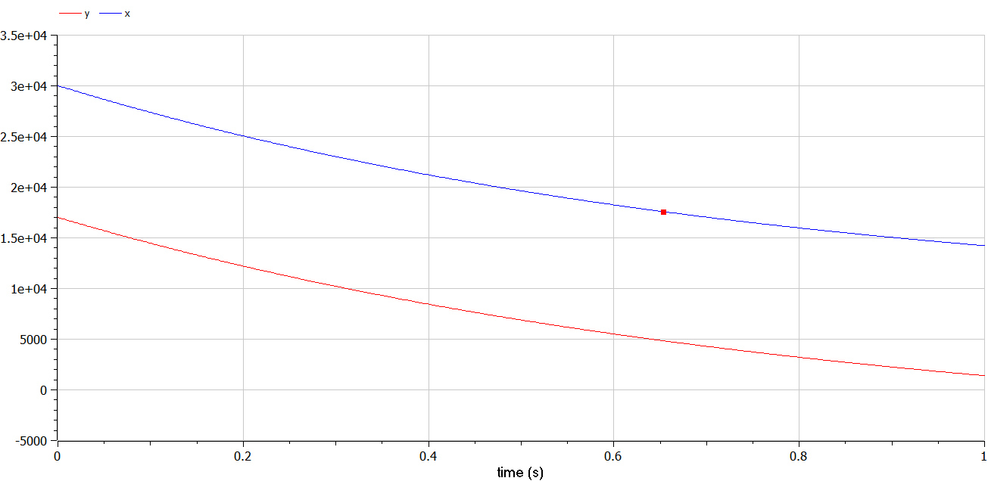

Cлучай 1 - OpenModelica

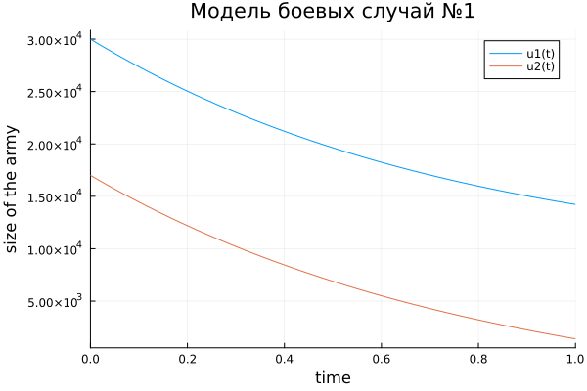

Cлучай 1 - Julia

Модель ведение боевых действий с участием регулярных войск и партизанских отрядов :

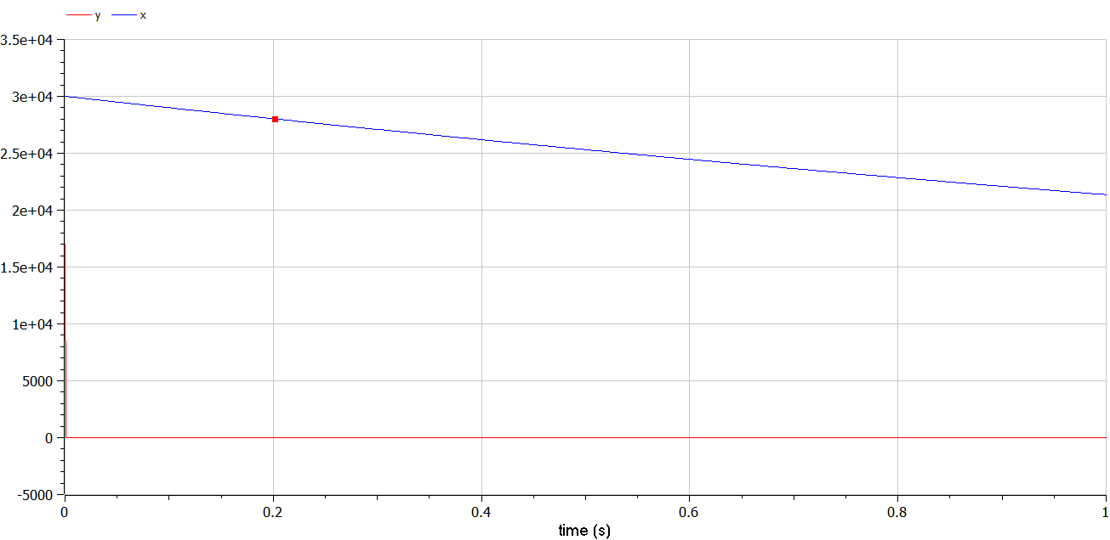

Cлучай 2 - OpenModelica

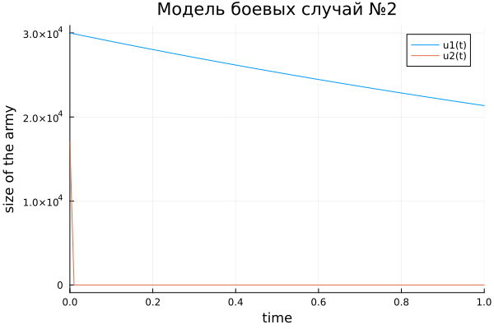

Cлучай 2 - Julia

# 5 Выводы

Во время лабораторной работы я научился работать с Openmodelica, а также рассмотрел и построил простейшую модель боевых действий – модель Ланчестера

# 6 Список литературы

1. Кулябов Д. С. *Лабораторная работа №3* : https://esystem.rudn.ru/mod/resource/view.php?id=831037
2. ModelicaByExamples : https://github.com/mtiller/ModelicaBook
3. Julia : https://julialang.org/